時間的快慢02 五年 班 座號： 姓名：

- 填入正確的答案，每格1分共10分：
(1)90時＝( )日( )時
(2)350秒＝( )分( )秒
(3) 295分＝( )時( )分
(4) 8日5時＝( )時
(5) 19分27秒＝( )秒
(6) 2時38分＝( )分
(7) 4日25時＝( )時

二、填填看：每格4分，共24分
1. 下表是藍色、紅色、黃色三臺遙控汽車的賽跑紀錄。
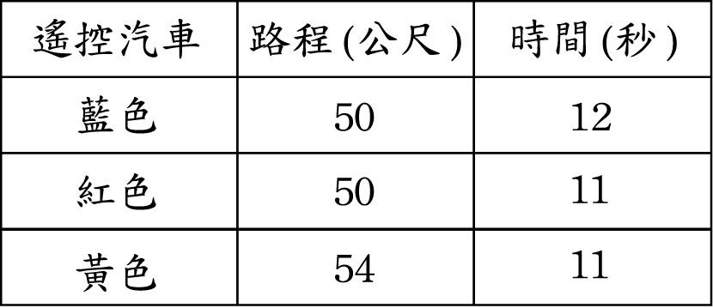
①藍色和紅色遙控汽車，哪一臺跑得快？( )
為什麼：
②紅色和黃色遙控汽車，哪一臺跑得快？( )
為什麼：
③三臺遙控汽車由快到慢依序為
( )、（ ）、( )
三、算算看：每題6分，共36分
- 5日6時 ＋ 2日21時＝（ ）日（ ）時

- 5時13分 ×8＝（ ）時（ ）分

- 7日9時 ×8＝（ ）日（ ）時

- 7時44分 ÷7＝（ ）時（ ）分

(5) 5日18時 ÷1日22時＝（ ）倍

(6) 12分8秒 ÷1分31秒＝（ ）倍

四、應用問題，每題10分，共30分
- 小華摺一隻紙鶴用了2分27秒，摺一隻青蛙用了3分20秒：
  - 摺12隻紙鶴共用了幾分幾秒？

②用33分20秒可以折幾隻青蛙？

- 哥哥投籃50次需要1分9秒請問，哥哥投籃10次花了幾分幾秒？

- 王老師的手錶，每天快了1分35秒，問：
①經過10天後，老師的手錶會快幾分幾秒？

②幾天後老師的手錶會快15分50秒？

